Форма № Н-9.02

МІНІСТЕРСТВО ОСВІТИ І НАУКИ УКРАЇНИ

ХМЕЛЬНИЦЬКИЙ НАЦІОНАЛЬНИЙ УНІВЕРСИТЕТ

Факультет програмування та комп’ютерних

і телекомунікаційних систем

Кафедра програмної інженерії

Лабораторна робота №1

з дисципліни «Об’єктно-орієнтовний аналіз і проектування»

на тему:

«Об'єктно-орєнтовний аналіз. Розробка діаграм варіантів використання та асоціації.»

**Виконав:**

студент 1 курсу, групи ІПЗс-17-1 __________________ Хомяк Б.В.

(підпис)

**Перевірив:** ___________________ Длугунович Н.А.

(підпис)

Хмельницький – 2017 р.

Мета: набути навичок правильного проектування та створення діаграми варіантів використання, діаграми послідовностей та кооперативних діаграм.

Завдання.

1. Спроектувати та створити діаграму варіантів використання для вибраного додатку, включаючи зв'язки розширення, асоціації, опис дійових осіб та власне варіантів використання;

2. Створити діаграми послідовності та кооперації.

1. Розробка діаграми варіантів використання.

Діаграма прецедентів, або варіантів використання являє собою відношення дійових осіб та прецедентів (варіантів використання) в системі. Тож перед побудовою діаграми, варто вже мати поставлену задачу на реалізацію та її зведення до базової математичної та логічної моделі.

Обраною мною тема є архітектура та проектування додатку для замовлення суші. Як було зазначено раніше, перед побудовою моделі варто сформувати концепт додатку.

Перелік акторів та ВВ подані в таблицях 1, 2.

Таблиця 1. Перелік акторів.

|  |  |
| --- | --- |
| Актор | Опис |
| Адміністратор | Співробітник, що обслуговує контент сферу додатку. |
| Користувач | Особа, яка хоче купити товар і ознайомитись з ним. |

Таблиця 2. Перелік варіантів використання.

|  |  |
| --- | --- |
| Варіант використання | Опис |
| Авторизація | Дозволяє авторизуватись користувачеві в системі, для отримання привілеї зареєстрованого користувача або адміністратора системи. |
| Реєстрація | Дозволяє користувачеві створити особистий обліковий запис в системі, для її повного використання. |
| Перегляд контенту | Включає в себе можливість маршрутизації по всій системі, перегляд примірників каталогу. |
| Пошук суші для покупки | Дозволяє користувачам відшуковувати потрібний їм вид суші для замовлення. |
| Пошук суші для видалення | Дозволяє адміністратору відшуковувати потрібні йому вид суші для видалення. |
| Пошук суші для редагування | Дозволяє адміністратору відшуковувати потрібні йому вид суші для редагування. |
| Замовлення суші | Дозволяє користувачам реалізовувати замовлення потрібного їм виду суші. |
| Додання суші | Дозволяє адміністратору додавати потрібній йому вид суші, для відображення його в системі. |
| Редагування суші | Дозволяє адміністратору редагувати, раніше знайдений, вид суші. |
| Видалення суші | Дозволяє адміністратору видаляти, раніше знайдений, вид суші. |

Графічний вигляд спроектованої діаграми використання, можна переглянути на рисунку 1.

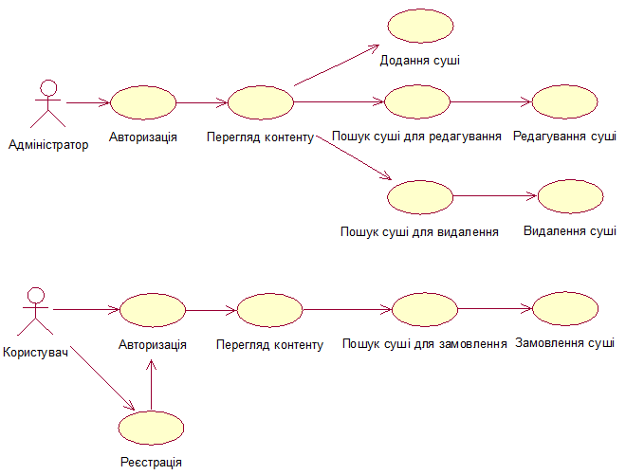

Рисунок 1 - Діаграма варіантів використання ініціалізації програми

Хоч створення діаграма і ілюструє можливі дії які представляються користувачу і адміністратору, для повної картини варіанту використання, варто зобразити діаграму кооперації. Попередній опис концепту програми забезпечує достатній опис для того, щоб зобразити таку схему.

Така схема зображена на рисунках 2, 3.

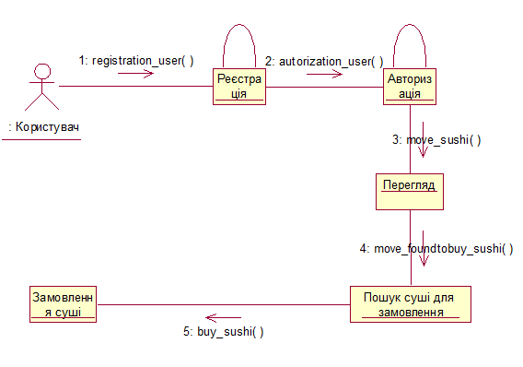

Рисунок 2 -Діаграма кооперації для користувача

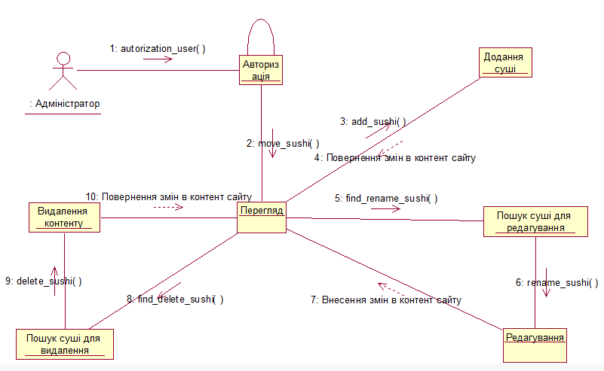

Рисунок 3 -Діаграма кооперації для адміністратора

Як було згадано раніше, процес роботи з додатком найбільш наочно можна зобразити за допомогою діаграми послідовності. Діаграма послідовності описує дерево виклику дій та життєвий цикл сутностей розроблюваної системи Схема послідовності наведена на рисунках 4, 5.

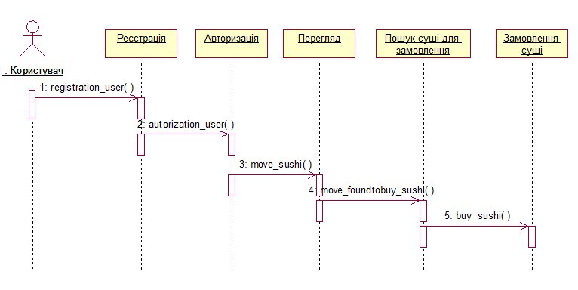

Рисунок 3 - Діаграма послідовності користувача

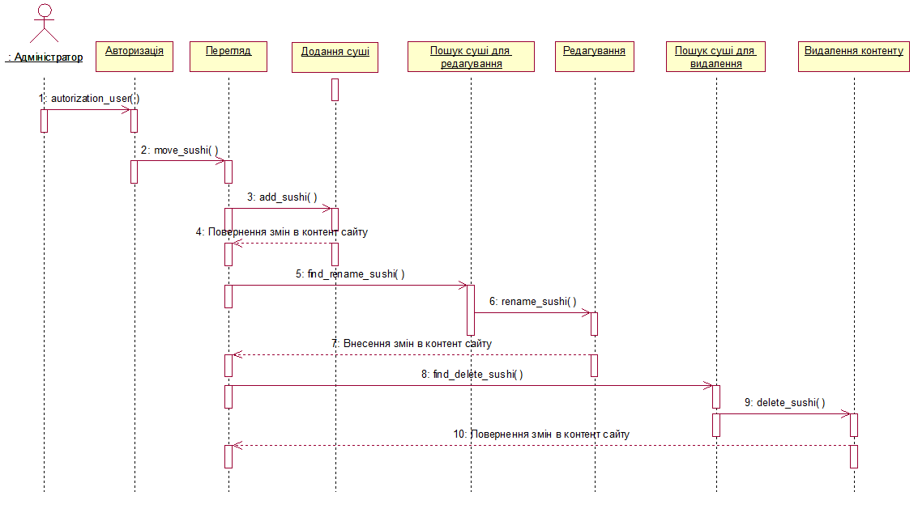

Рисунок 4 - Діаграма послідовності адміністратора

**Висновки.** На протязі виконання даної лабораторної роботи, мною було набуто навичок правильного проектування та створення діаграми варіантів використання, діаграми послідовностей та кооперації. Відповідно до обраної теми, було проведено опис проектованої система, з модельовано та створено діаграму варіантів використання, включаючи зв'язки розширення, асоціації, опис дійових осіб та власне варіантів використання, створено діаграми послідовності та кооперації з попереднім обґрунтуванням вибору зображуваних в схемах процесів.